«Пошехонье Агро» - ежегодная традиционная выставка сельскохозяйственных товаров состоится 6 сентября на площади Свободы г. Пошехонье начало работы выставки в 10.00
Пошехонский аграрно-политехнический колледж принимает активное участие в выставке – конкурсе «Пошехонье Агро», и в этом году также готовится экспозиция на тему «Ах, картошечка», картошка!» Пожелаем удачи нашим студентам и преподавателям!!!
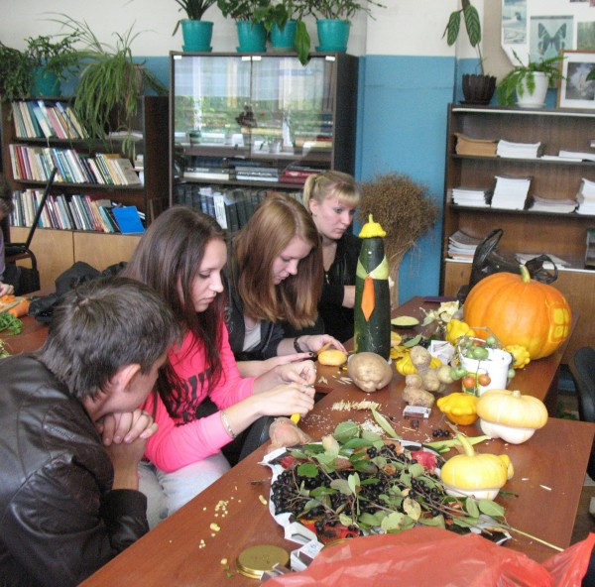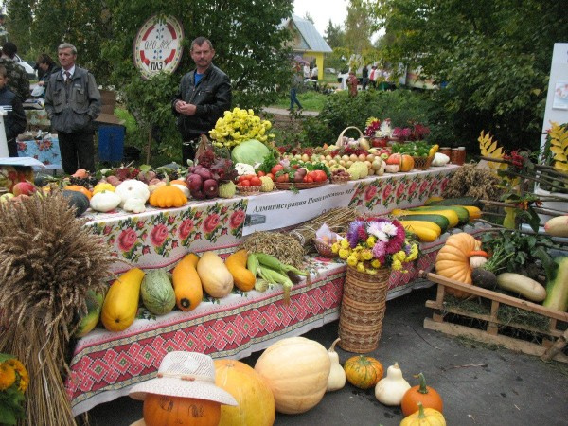
Удачи во всех начинаниях!!!
